**Sociedade Brasileira de Coaching**

**1.1 Missão, Valores, Visão (Objetivos)**

**Nossa Missão**

“Promover a evolução e a maximização do potencial humano por meio de soluções exclusivas de coaching e treinamentos de alta performance, gerando aumento de resultados para pessoas, times e empresas.”

**1.2 Nossos valores**

**Inovação e Diferenciação**

Proporcionar o que existe de mais moderno para potencializar o capital humano, com o melhor custo-benefício e um grande retorno sobre o investimento.

**Seriedade e Ética**

Exceder as expectativas com qualidade inquestionável e nos prazos determinados, estabelecendo uma forte confiança com nossos clientes.

**Cidadania e Cooperação**

Potencializar os resultados de times de trabalho pelo engajamento e união.

**Excelência e Competência**

Promover resultados e performance superior com soluções exclusivas e personalizadas.

**Crescimento e Sabedoria**

Encontrar caminhos e desenvolver competências necessárias para atingir os resultados de nossos clientes.

**Contribuição e Respeito**

Buscar o êxito de nossos clientes com total paixão, dinamismo e intensidade para garantir a perpetuação de nossa credibilidade.

**1.3 Nossa Visão (Objetivos)**

Formar coaches de alto nível, éticos e competentes.

Oferecer serviços de apoio aos coaches membros.

Oferecer soluções customizadas de treinamentos e coaching para aumento de performance de pessoas, times e empresas.

Contribuir para o desenvolvimento de critérios e padrões de excelência, metodologias, técnicas e ferramentas comprovadas, a fim de elevar a qualidade na prática dos coaches membros.

Contribuir para a consolidação do coaching no Brasil como uma prática de aumento de resultados, promovendo e divulgando a profissão de coach, as melhores práticas e profissionais.

Nós acreditamos em um mundo melhor!

**Análise SWOT**

Também conhecida com Matriz SWOT, dentro da [Gestão do Desempenho Empresarial](https://www.treasy.com.br/blog/gestao-do-desempenho-empresarial-o-que-e-cpm-bpm-ou-epm), a Análise SWOT é uma das ferramentas mais simples e ao mesmo tempo úteis que uma empresa tem ao seu dispor para entender o ambiente em que está inserida e criar a base de informações necessárias para [planejar seu futuro](https://www.jrmcoaching.com.br/blog/conceito-de-planejamento-o-que-e-e-como-funciona/). A Matriz SWOT avalia a empresa olhando para suas forças e fraquezas e também levando em consideração os fatores internos e externos a organização.

O termo SWOT é o acrônimo para Strengths, Weaknesses, Opportunities and Threats que quando traduzimos para o português temos a sigla FOFA que significa Forças, Fraquezas, Oportunidades e Ameaças.

A partir dessas definições a Matriz Swot fica assim:

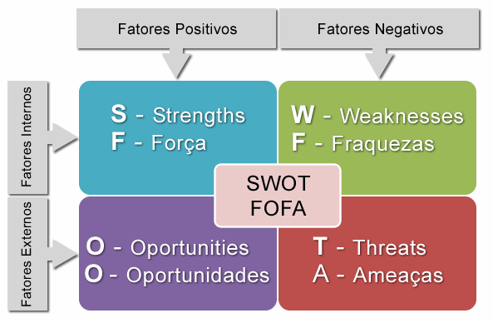

A Sociedade Brasileira de Coachingcomo qualquer outra empresa, existem pontos fracos e pontos fortes, como também as suas oportunidades e suas ameaças, por isso aplicarmos a Matriz Swot nela e veremos melhor esses pontos.

|  |  |
| --- | --- |
| **FATORES INTERNOS** | |
| **FORÇA** | **FRAQUEZA** |
| * Uma das maiores empresas de coaching do mundo. * Está no mercado há 21 anos. * Presença internacional. | * Pouco Investimento em Publicidade. * Comunicação interna burocrática. * Falta de material digital (ebook). |
| **FATORES EXTERNOS** | |
| **OPORTUNIDADES** | **AMEAÇAS** |
| * Conteúdo digital em alta. * Multinacionais precisando de serviços coach * Pandemia, um grupo maior de pessoas precisará de serviços coach. | * Pandemia, sem estrutura para atendimento digital. * Ostracismo da profissão coach. |

**Propostas de Melhorias**

Uma de nossas fraquezas é a falta de investimento em publicidade, e investir em publicidade traz novos clientes e se estabelece melhor no mercado, além disso, existem outros motivos para se investir em publicidade:

* Publicidade conquista o consumidor.

Não adianta conseguir um cliente e não conseguir sua lealdade, não é mesmo? Quando você utiliza recursos de marketing publicitário para comunicar benefícios funcionais e, assim, ganhar a lealdade do consumidor.

* Geração de lucros.

Você acha que publicidade serve apenas para gerar engajamento? Nada disso! A publicidade aumenta a demanda de um produto, reduzindo custos fixos por unidade, o que gera um maior lucro.

* Definir o posicionamento e a imagem da empresa.

Afinal, a propaganda é a responsável por manter a marca da empresa viva e o nome dela na mente dos consumidores. Se a sua marca é forte, ela transmite valor e confere status.

Outros três problemas que temos é a burocratização interna, a falta de material digital e o vinda da pandemia. Os três problemas podem ser solucionados se aplicarmos o modelo de planejamento Canvas:

É uma metodologia que ajuda negócios de todos os portes. Basicamente, ela implica a realização de diversos tipos de questionamentos sobre a empresa com o intuito de realizar melhorias.

**Equipe:** uma das maiores sacadas dessa estratégia é o fato de que ela pode ser realizada em grupo e, assim, contar com visões e opiniões variadas. Durante uma reunião, é apresentada uma tela dividida em várias partes menores nas quais são colocadas as perguntas que vão sendo sugeridas e as suas possíveis soluções.

**Áreas:** cada segmento do Canvas diz respeito a uma área da empresa. São nove: parceiros estratégicos, atividade-chave, recursos-chave, estrutura de custos, relações com clientes, canais, segmentos de mercado, fontes de receita, proposta de valor.

Com a parceria dos colaboradores para solucionar os problemas e se destacar dentro da empresa e uma gerência capaz de tomar decisões concisas, os três maiores problemas atualmente será aos poucos solucionado e não teremos mais essas fraquezas.

E por último umas das nossas maiores, senão a maior, ameaça, é o coach entrar em ostracismo, por que o core da nossa empresa é a preparação e treinamento coach e se o nome entrar em ostracismo não vão ter mais pessoas querendo se formar em coach e isso seria para nós um grande problema, então para solucionar isso, vamos passar a disponibilizar em uma plataforma online, cursos gratuitos para o público em geral entender melhor o que um coach faz e qual é a sua importância e ir superando a barreira da desinformação. E nessa mesma plataforma uma versão para quem quer entender mais sobre o assunto e ser formar em coach, disponibilizar os cursos pagos para quem for se formar, alcançando cada vez mais pessoas, a parte gratuita para superar a desinformação e a parte paga para cada vez mais coachs se formarem.